**Звіт**

**Декомпозиція**

**Тема: Використання функціональної декомпозиції для розв’язку обчислювальних задач.**

**Мета:** Вивчити методи декомпозиції задач. Набути навиків розв’язування задач з використанням функцінальної декомпозиції.

**Код програми(фрагмент):**

static void Main(string[] args)

{

Console.WriteLine("Enter 1-Thread or 2-Function");

char tree = Convert.ToChar(Console.ReadLine());

if (tree == '1')

{

Console.WriteLine("Enter N");

int n = Convert.ToInt32(Console.ReadLine());

MyFunc myfunc = new MyFunc();

//Перший потік

Thread FirstThread = new Thread(new ParameterizedThreadStart(myfunc.FirstFunc));

FirstThread.Start(n);

//Другий потік

Thread SecondThread = new Thread(new ParameterizedThreadStart(myfunc.SecondFunc));

SecondThread.Start(n);

//Третій потік

Thread ThirdThread = new Thread(new ParameterizedThreadStart(myfunc.ThirdFunc));

ThirdThread.Start(n);

FirstThread.Join();

SecondThread.Join();

ThirdThread.Join();

//////////////////////////////////////

FirstThread = new Thread(new ParameterizedThreadStart(myfunc.FourthFunc));

FirstThread.Start(n);

SecondThread = new Thread(new ParameterizedThreadStart(myfunc.FivethFunc));

SecondThread.Start(n);

ThirdThread = new Thread(new ParameterizedThreadStart(myfunc.SixthFunc));

ThirdThread.Start(n);

FirstThread.Join();

SecondThread.Join();

ThirdThread.Join();

Thread FinalThread = new Thread(new ParameterizedThreadStart(myfunc.FinalFunc));

FinalThread.Start(n);

FinalThread.Join();

}

Console.ReadKey();

}

**Схема декомпозиції:**

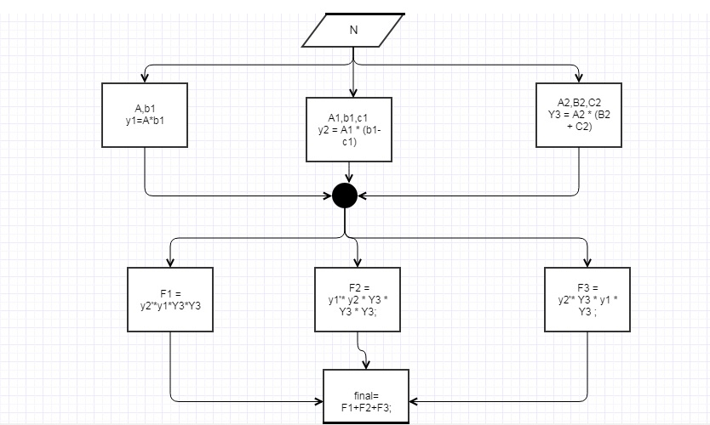

**Результат:**

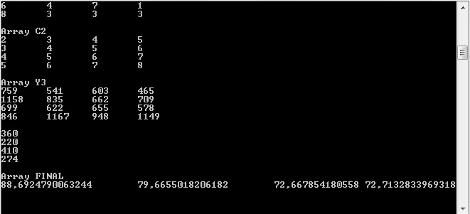

**Висновок:** У ході розробки програми використовував методи декомпозиції. Використовував декілька потоків. Також програма була виконана у 2х варіантах. З потоками та без них. Та, що була з потоками, виявилася швидшою. Перевірка зійшлася.